カラスに狙われています！！
【写真の掲載】
実際に被害をうけた状況写真を
掲載すると効果的です。
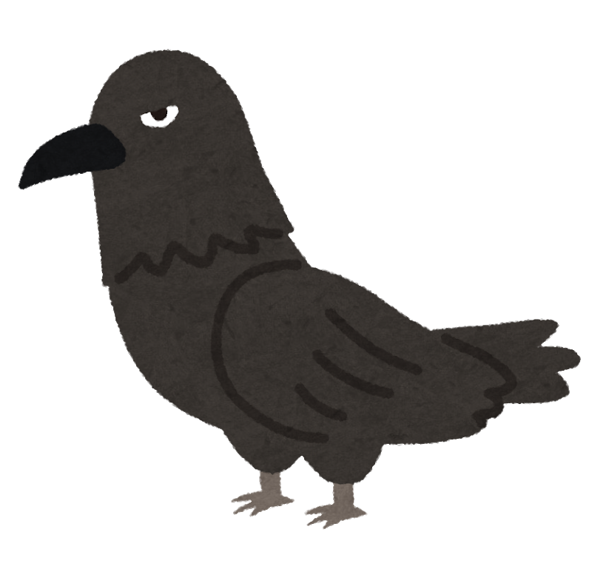

■ごみは、前日から出さないようにしましょう！
■生ごみは、新聞紙やチラシなどで包み、中身を見えなくしましょう！
■生ごみは、ごみ袋の中心に入れ、周りを別のごみで囲みましょう！
■ごみを出す際は、ネットやボックスからはみ出ないように出しましょう！
○○区、利用者一同

